http://universidadesiberoamericanas.universia.net/argentina/vivir/cultura.html

Cultura y tradiciones

Argentina ofrece una gran variedad de actividades culturales que se reflejan en diferentes expresiones artísticas como teatro, pintura, escultura, música y literatura. Además, mantiene la tradición de sus bailes y cantos típicos como el Tango en Buenos Aires y el folklore en el interior del país.

Buenos Aires es una de las grandes capitales del teatro. El Teatro Colón es un punto de referencia nacional para las representaciones de ópera y música clásica. Construido a finales del siglo XIX, su acústica es considerada la mejor del mundo. Por otro lado, con su escena teatral de calibre nacional e internacional, la avenida Corrientes es sinónimo de arte. Es considerado como 'la calle que nunca duerme' y, a veces conocido como el Broadway de Buenos Aires.

En literatura, la Argentina se destaca por la calidad de sus escritores que, en muchos casos se han posicionado como referentes dentro de la literatura latinoamericana. Es el ejemplo de Jorge Luis Borges, quizás el escritor más reconocido de Latinoamérica. Algunos otros grandes escritores de Argentina son: Juan Bautista Alberdi, Roberto Arlt, Enrique Banchs, Adolfo Bioy Casares, Silvina Bullrich, Eugenio Eugenio Cambaceres, Julio Cortázar, Esteban Echeverría, Leopoldo Lugones, Eduardo Mallea, Ezequiel Martínez Estrada, Tomás Eloy Martínez, Victoria Ocampo, Manuel Puig, Ernesto Sábato, Osvaldo Soriano, Alfonsina Storni y María Elena Walsh.

El Tango se desarrolló principalmente en la Ciudad de Buenos Aires a finales del siglo XIX y en los últimos años ha reflotado no solo como atractivo turístico sino que se ha vuelto más popular en el país, sobre todo el baile.

En el interior del país la música popular es el folklore, en el que se encuentra una gran cantidad de bailes y ritmos distintos como el Gato, Chamamé, Zamba, Chacarera, Malambo, etc. Las fiesta folklóricas más importantes del país son el Festival de Cosquín y el de Jesús María, ambos en la Provincia de Córdoba.

Además, desde 1970 el Rock and Roll marcó territorio en Argentina, generando numerosos artistas el género. Otro estilo que convoca multitudes en Argentina es la cumbia, que se puede escuchar en las “bailantas”.

En el ámbito deportivo, la Argentina es reconocida por su gran pasión por el fútbol, con grandes estadios que ya forman parte de los atractivos turísticos más importantes del país. Pero a pesar de que el fútbol se ha transformado en el deporte más popular del país, lo cierto es que el deporte autóctono nacional es el pato.

La gastronomía argentina se destaca por un ingrediente especial en casi todas sus comidas: la carne. Las “parrillas” son los restaurantes típicos en los que se sirve carne asada y otros platos propios del país. Algunas comidas típicas de Argentina son: asado, mate, alfajores, empanadas, dulce de leche, milanesa, locro y picadas (conjunto de fiambres y quesos acompañados por pan).

**Vocabulario**:

1. Folklore- El conjunto de tradiciones, costumbres y canciones, entre otras, de un pueblo, una región o de un país.

2. Acústica- Una rama de la física interdisciplinaria que estudia el sonido, infrasonido y ultrasonido.

3. Calibre- El diámetro interno que tiene el tubo de un arma de fuego por el que sale una bala.

4. Posicionado- Tomar posición y posesionar es tomar posesión.

5. Reflotado- Volver a poner a flote algo que estaba sumergido.

6. Convoca- Citar o llamar a una o más personas para que asistan a determinado acto o lugar.

7. Ámbito- Cotorno o limite perimetral de un sitio o lugar.

8. Autóctono- Utilizada para referirse a personas, cosas, fenómenos, y productos.

9. Gastronomia- Estudio de la relación del ser humano con su alimentación y su medio ambiente o entorno.

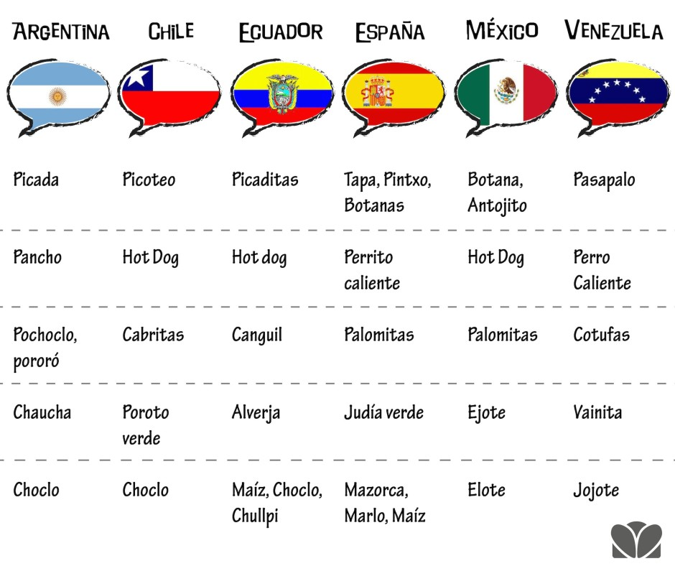10. Destaca- Poner de relieve un rasgo o una cualidad

Enlace al audio: www.accionfamilia.org/ideal-de-sociedad/familia-tradicional/importancia-de-los-ritos-y-costumbres-en-las-familias-audio/

Examen

Gráfico:

1. Todos son temas de los valores importantes excepto...? (opción múltiple)
2. Amistad
3. Fortuna
4. Compromiso
5. Honestidad

Vocabulario:

2. Que son obsoletos?

1. modas o necesidades actuales
2. Obstáculos
3. La forma de un triángulo

3. Que es Molitica?

1. Duradero
2. Rústico
3. Poco flexible

Articulo:

4. ¿Cómo sería una sociedad sin valores?

1. que evalúa continuamente cuales son los aspectos de las normas de una cultura
2. Hay tradiciones que son mandatorio
3. No se puede identificar

5. ¿Que ah pasado con los jóvenes de hoy en día?

1. Han tenido no lección sobre el tema
2. Están metidos en otra actividad
3. No tienen control y siempre de mal humor. Han perdido el respeto a los mayores

6. ¿Que es importante para los jóvenes?

1. Valores
2. Technologia
3. Música
4. Comida

Video:

7. El Dia de los Muertos se condierada como un tradicion y valor en nuestro generacion?

1. Falso
2. Cierto

8. Que ganaran los ninos que siguen el consejo de los padres sobre el tradicion de esta celebracion?

1. Aprenden como siguirreglas
2. Aprendan de donde son, su pasado, y también ellos mismos sus raizes que fue posible por estar en presente día.
3. No ganan nada excepto otro lección.
4. Saben cómo dar gradocimiento a sus generaciones antepasados

General:

9. Que se puede decidir como los Tradiciones y Valores impactan a nuestro vidas?

A) Que nuestro bienestar de nuestro raizes depende en dando voz y respecto a nuestro pasado y presente.

B) Dan un identidad sobre nuestro vida.

C) No nos impactan, es algo no escencial en el tiempo presente.

D) Que tradciones y valores da un proposito de estar vivio en esta vida.

KEY:

1. B
2. A
3. C
4. A
5. C
6. C
7. A
8. B
9. A